Họvàtên: Nguyễn Thị Mai Hương

MSV: 51766

Lớp: TTM54-ĐH

*Tìm hiểu , phân tích csdl wp đã xây dựng sẵn*

***Tìm hiểu***

Trong mã nguồn WordPress, nó đã được lập trình nhiều tính năng giúp bản thân nó có thể tương tác với cơ sở dữ liệu (database) như MySQL để giúp người sử dụng có thể lưu trữ dữ liệu mềm trên website. Tất cả các dữ liệu mềm được lưu trữ vào database sẽ bao gồm các nội dung văn bản được nhập vào website, các thiết lập (vì các thiết lập sẽ lưu dưới dạng một kiểu dữ liệu) và một số dữ liệu linh ta linh tinh khác.

***Phân tích***

WordPress sử dụng hệ thống quản lý database nguồn mở MySQL để lưu trữ và xuất tất cả thông tin về website, từ nội dung của bài post, đến comments, usernames và passwords.

WordPress có lược đồ database khá rõ ràng và đơn giản, bao gồm 11 tables, được các core components của WordPress sử dụng và không thể bị xóa bỏ.

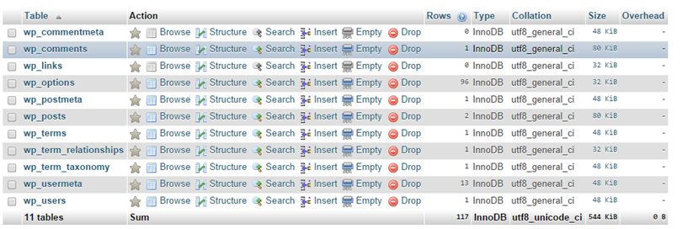

**wp_commentmeta** – Lưu trữ metadata từ tất cả comment trên các WordPress posts và pages, gồm các custom post types.

**wp_comments** – Lưu trữ mọi comments được thực hiện trên site, gồm published, draft, pending and và comments.

**wp_links** – Giữ tất cả thông tin xoay quanh tính năng links manager của WordPress, tính năng này hiện ít được sử dụng, với tính năng link ngày càng được tách khỏi WordPress (3.5) và được mặc định ẩn trên các installs mới.

**wp_options** – table này không chỉ lưu trữ WordPress options, mà plugin hiện nay cũng thường dùng table này để lưu trữ settings thay cho custom table.

**wp_postsmeta** – Table này lưu trữ tất cả metadata liên kết với posts và pages.

**wp_posts** – Lưu trữ tất cả các posts, cũng như pages và navigation/menu items.

**wp_terms** – Table này lưu trữ categories cho posts, links, và tags.

**wp_term_relationships** – Posts được liên kết với categories và tags từ *wp_terms* table, và liên kết này được duy trì trong wp_term_relationships table. Liên kết của các links đến categories tương ứng cũng được giữ trong table này.

**wp_term_taxonomy** – Miêu tả phép phân loại như category, link, hoặc tag cho entries trong *wp_terms_table*.

**wp_usermeta** – Lưu trữ metadata của tất cả người dùng từ *wp_users* table.

**wp_users** – Mọi người dùng được lưu trữ trong table này. Nên nhớ, các dữ liệu như passwords đều được tuần tự hóa (serialized).

**Khi một người truy cập vào website, WordPress sẽ tự động xử lý theo quy trình sau:**

Bước 1 – Khởi động mã nguồn

#### Bước 2 – Kích hoạt plugin

#### Bước 3 – Thực thi tập tin functions.php trong theme

#### Bước 4 – Phân tích truy vấn và khởi tạo truy vấn

#### Bước 5 – Thực thi các tập tin khuôn mẫu (template) trong theme